CARA INSTALL APLIKASI TABLEAU
- Kunjungi https://help.tableau.com/current/desktopdeploy/en-us/desktop_deploy_download_and_install.htm
Akan muncul tampilan berikut:
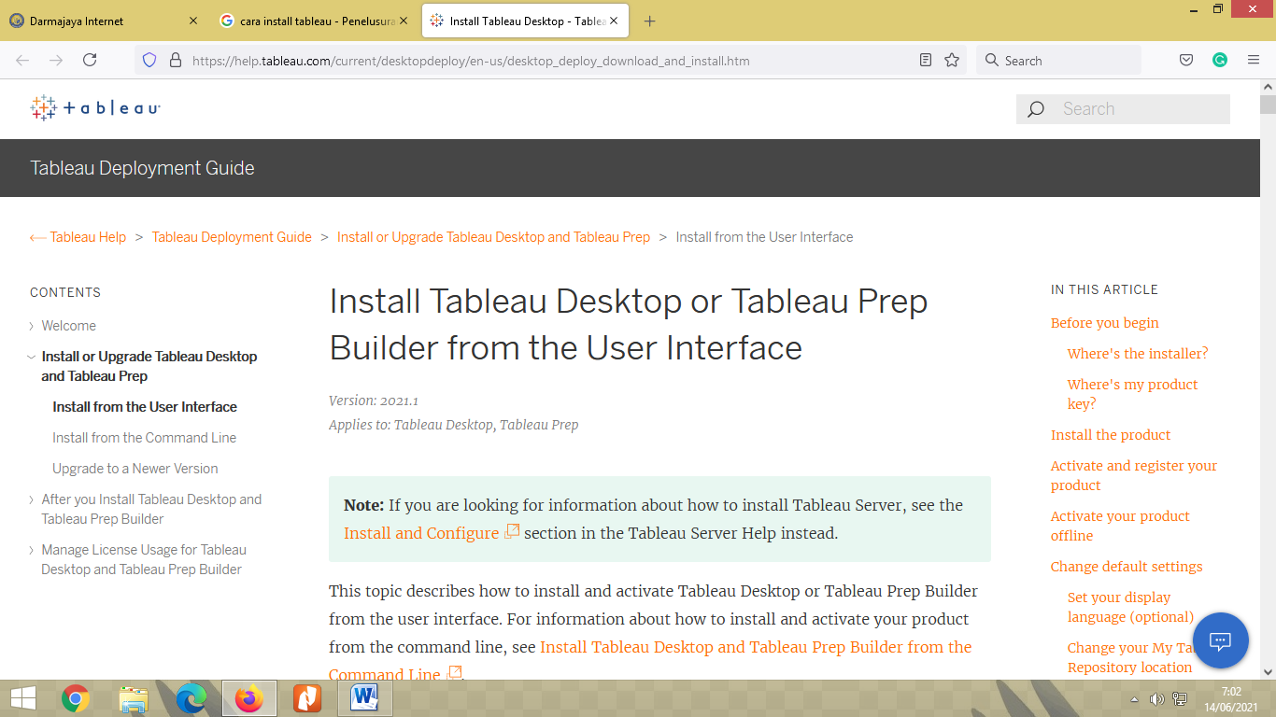
Klik
Klik Install Tableau Desktop and Tableau Prep Builder from the Command Line

- Silahkan scrol ke bawah seperti tampilan berikut:
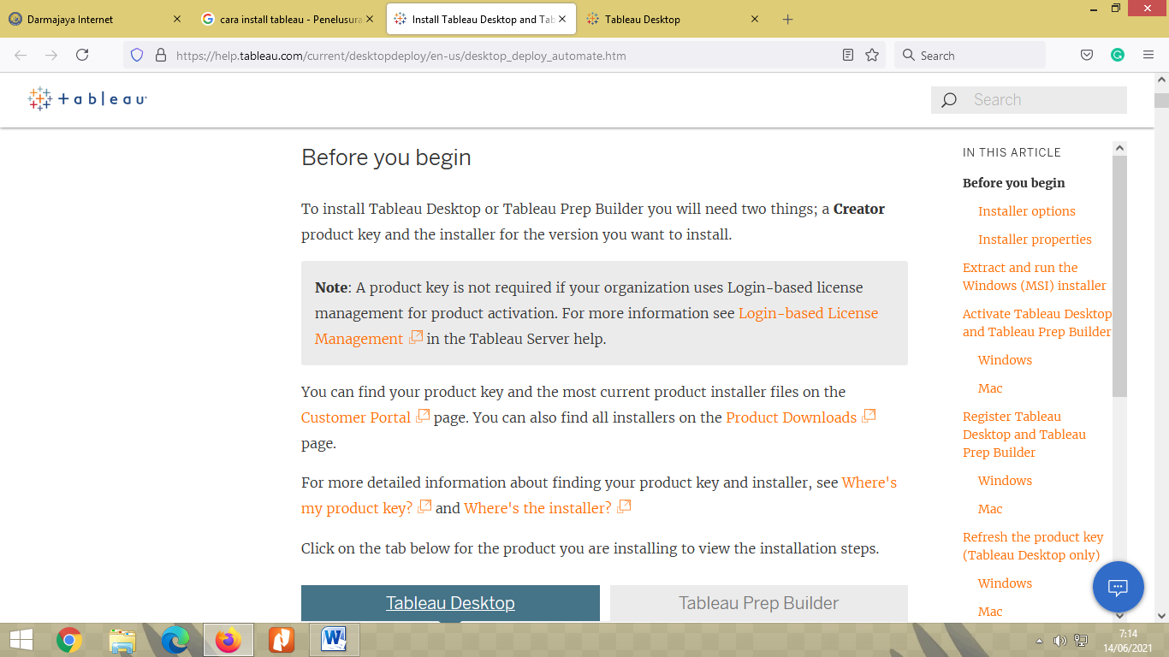
Klik disini
Klik Product Download.
Akan tampil gambar berikut:
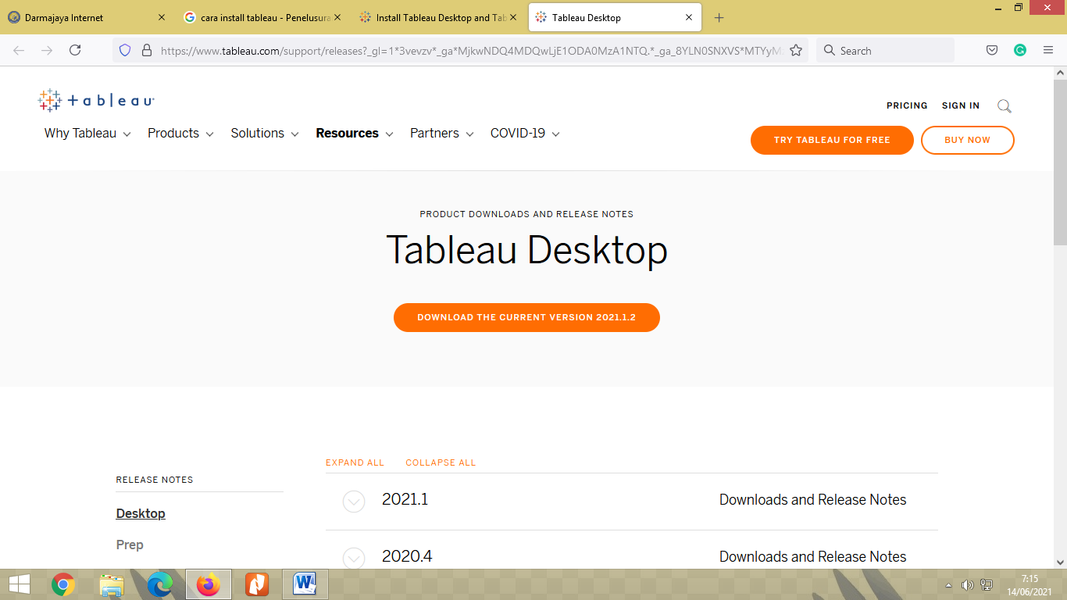
Klik
Klik Download The Current Version 2021.1.2.

- Kemudian akan muncul tampilan berikut:
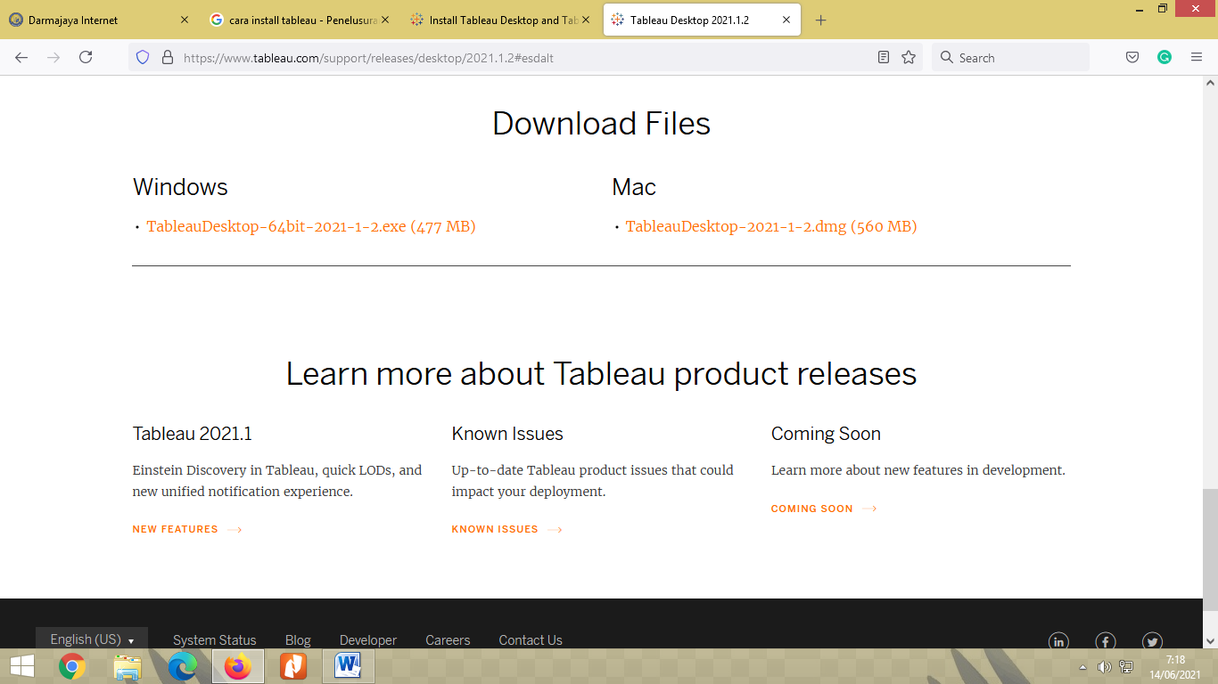

Klik TableauDesktop-64bit-2021-1-2.exe (477 MB).
Lalu muncul tampilan windows box berikut:
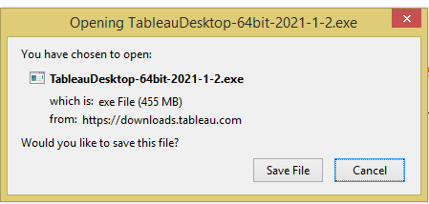
Lalu klik save.

- Selesai Download silahkan dirunning dengan cara doubleklik file hasil downloadnya, maka akan muncul tampilan berikut:
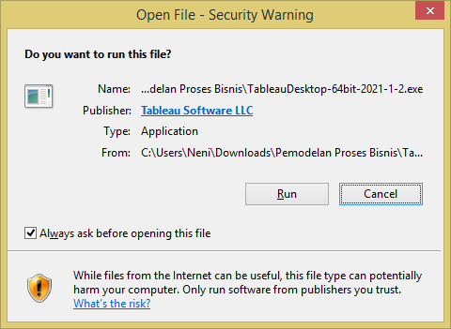
Klik Run.

- Apabila muncul windows box berikut:
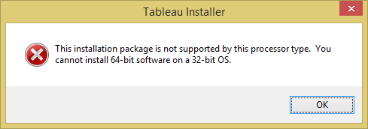
maka harus memenuhi syarat yakni 64-bit OS(Operating System).

- Selesai

